WeLink 移动端操作指南
成功开通WeLink账号后，用户会收到短信通知，首次登录需要进行短信验证，输入您的手机号，点击获取验证码并输入，设置密码后即可进行使用，移动端WeLink会议使用方法如下：
1.下载WeLink
（1）扫描二维码下载
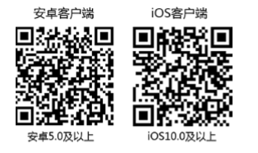
（2）官网下载地址：
https://www.huaweicloud.com/product/welink-download.html
2.会议
会议发起者默认为会议主持人，可以修改与会者名字、设置全场静音等，与会者可以修改自己名字、举手等，会议中的人员均可以选择共享屏幕功能。会议期间可以自主选择加入或离席，主持人离开会议时可选择是否结束会议。
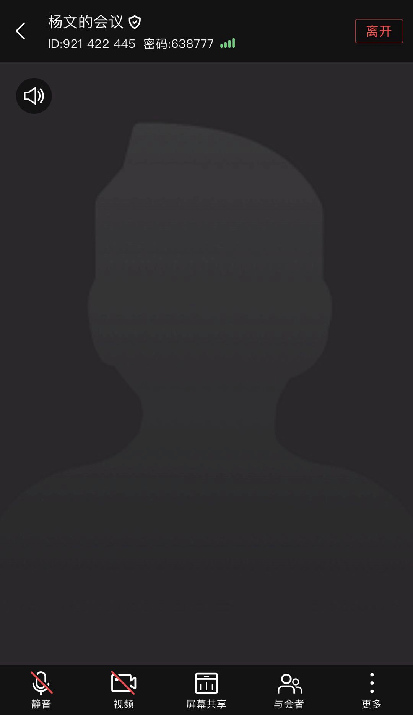
进入 WeLink“消息”界面，点击右上角的“+” ，选择“视频会议”或者“语音会议”，或者选 择“业务”>“我的应用”>“会议”，进入“视频会议”界面后，选择“发起会议”即可创建即时会议。可以选择开启使用个人会议 ID，或使用随机会议ID（关闭使用个人会议 ID）。其中个人会议 ID 保持不变，方便记忆，适合召开部门例会；随机会议 ID 随机产生，适合临时发起讨论，或召开安全性高的会议。
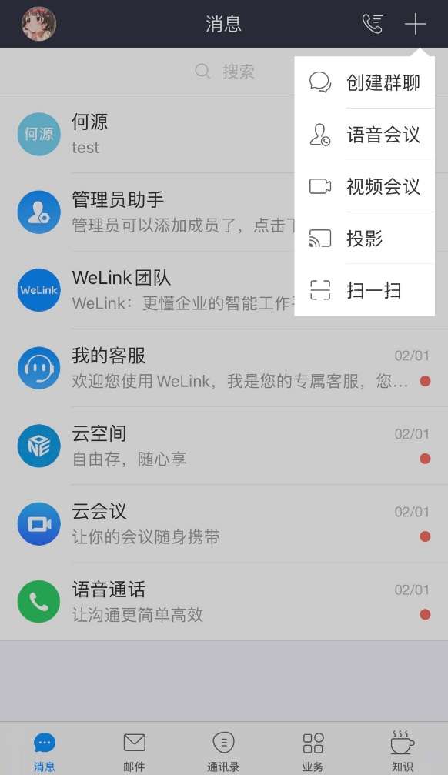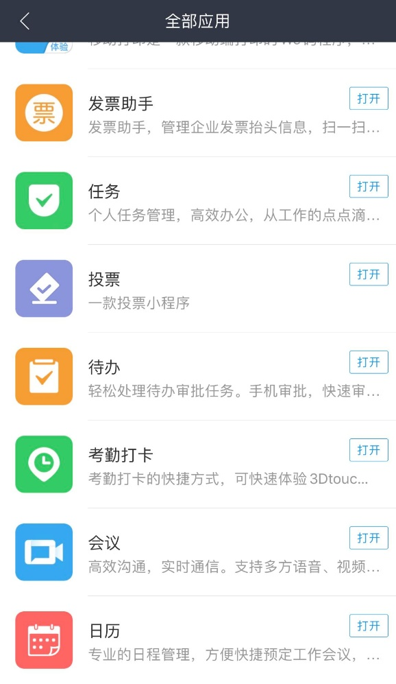
（1）发起会议
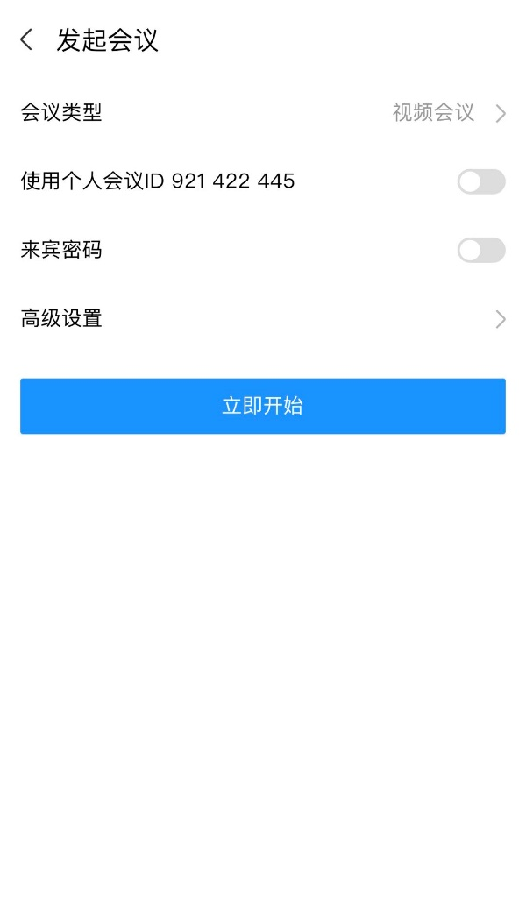
（2）加入会议
1）点击参会邀请邮件/短信中的入会链接
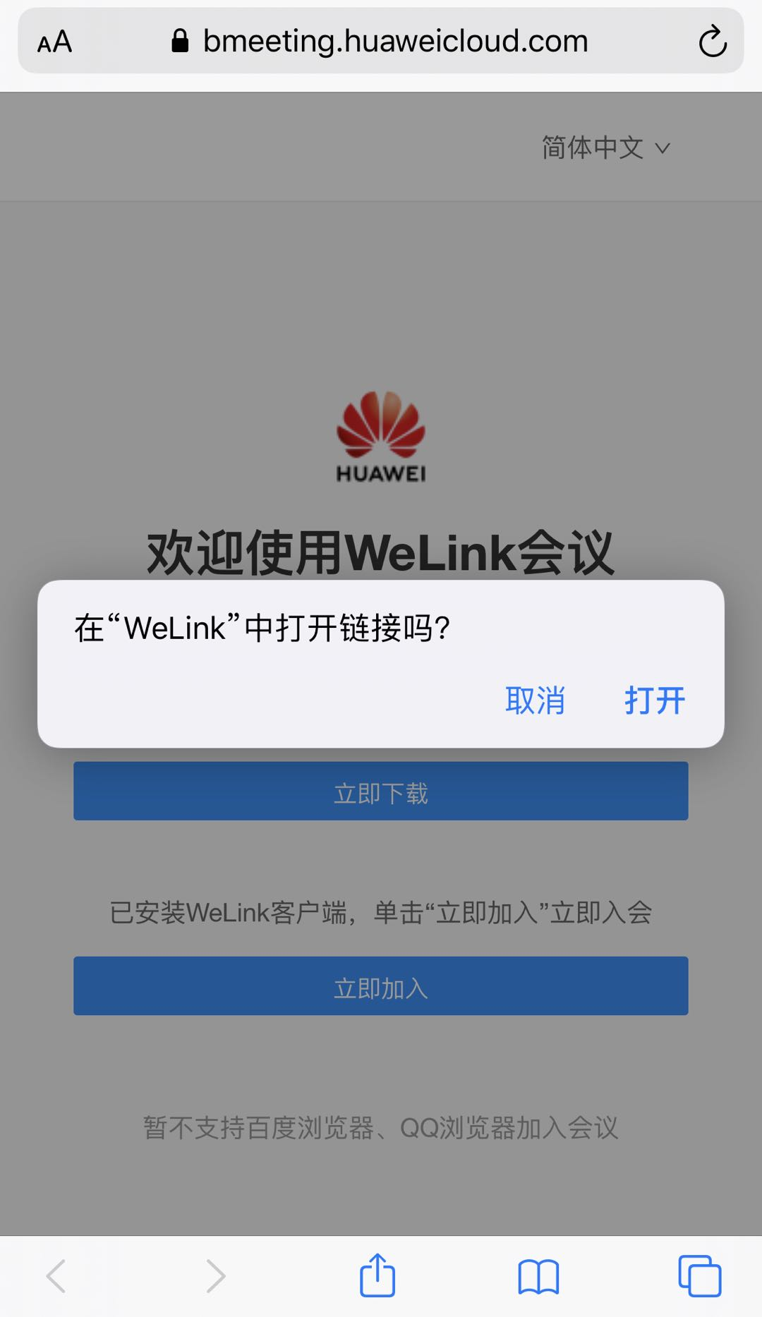
2）在“会议”应用界面选择“加入会议”>输入会议ID与密码
3）会议列表中，选择加入
4）移动端支持扫描二维码加入会议
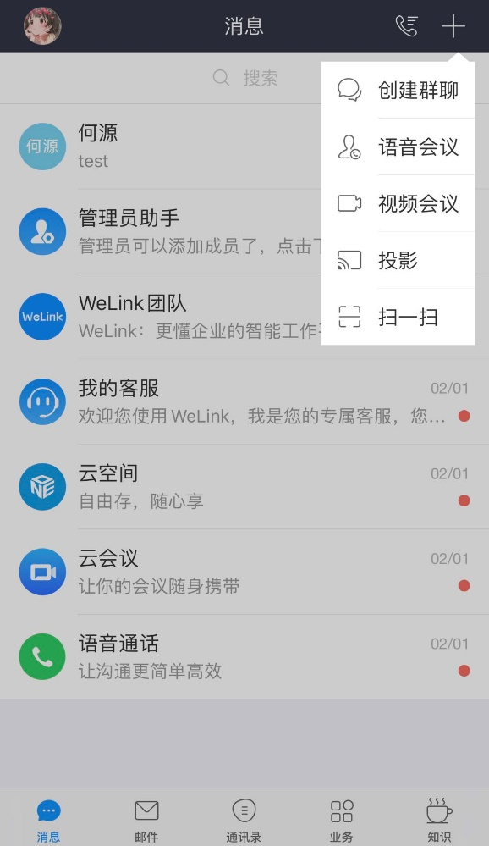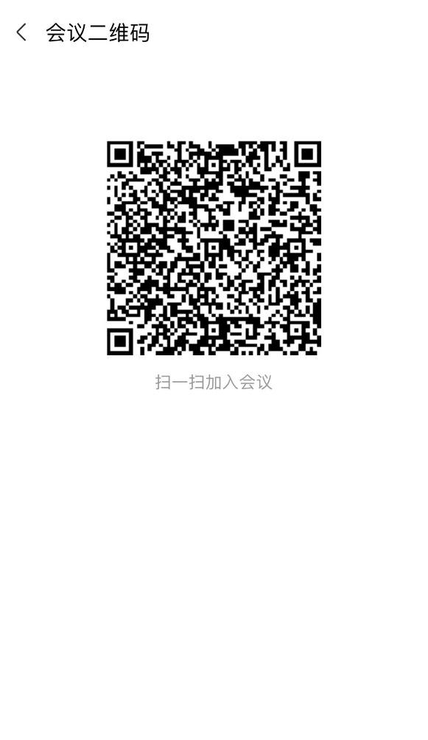
（3）预约会议
在“视频会议”界面选择“预约会议”，可以预约会议，提前提醒与会人员准时参加会议。
会议设置里设置会议主题、开会时间、会议时长、会议类型、是否使用个人会议ID和邀请的与会人员。其中个人会议ID保持不变，方便记忆，适合召开部门例会；随机会议ID随机产生，适合临时发起讨论，或召开安全性高的会议。
在高级设置中选择是否发送邮件和短信通知给所有与会者，还可以设置是否开启录制会议。
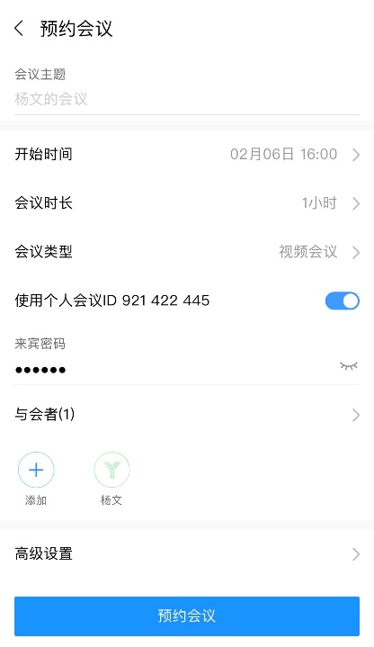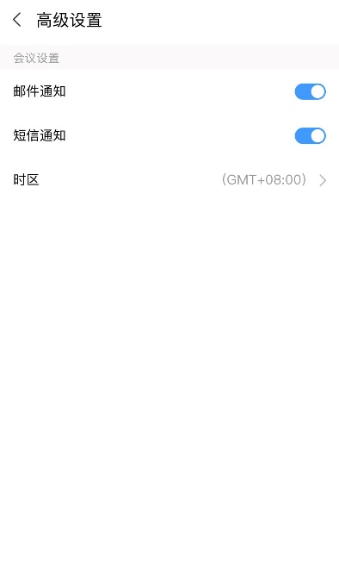
（4）取消会议
在“视频会议”界面的会议列表里，选择需要取消的会议，进入“会议详情”，点击“取消会议”。 取消会议后，所有与会者将收到邮件和短信提醒。
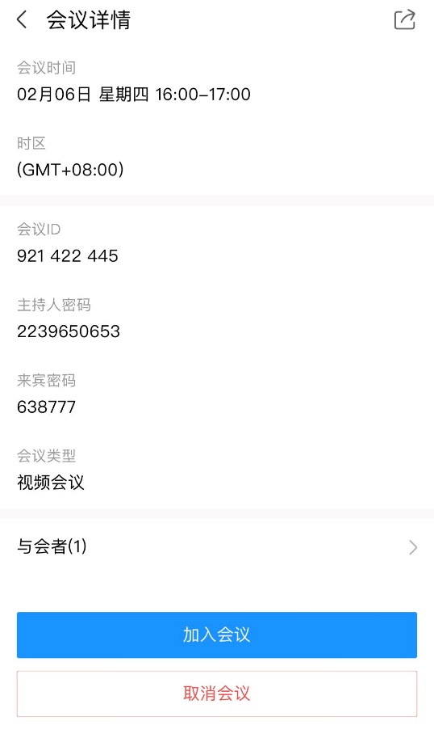
（5）邀请参会
1）“发起会议”后，选择屏幕下方“与会者”，选择添加与会人员及方式。
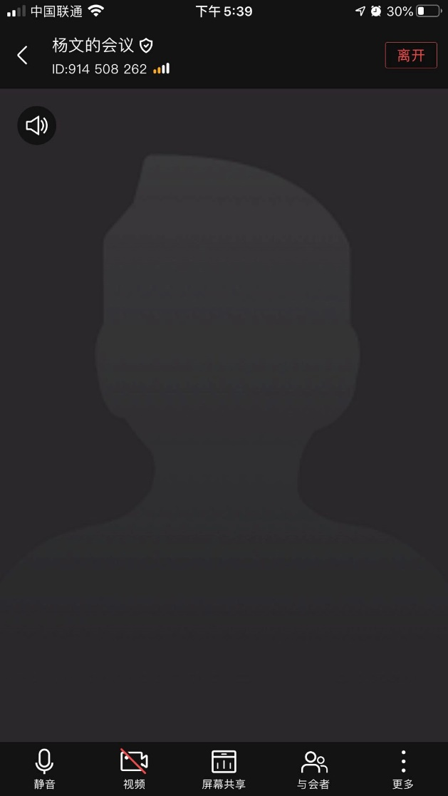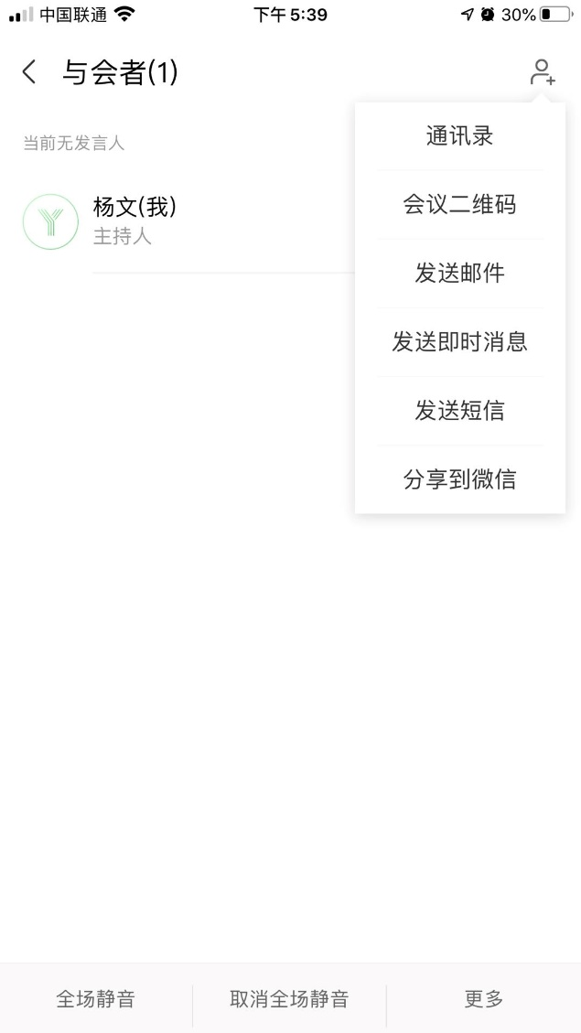
2）在预约会议时，选择“与会者”下方“+”添加与会人员
